МЕТОДИЧЕСКОЕ ПОСОБИЕ
Цель: показать родителям и воспитателям, как можно использовать малые жанры русского фольклора для воспитания и речевого развития детей и ПРИОБЩЕНИЯ ДЕТЕЙ К УСТНОМУ НАРОДНОМУ ТВОРЧЕСТВУ
Напечатанные ниже материалы можно использовать для оформления папки-раскладушки или для стенгазеты для родителей.
Я делала этот материал для странички устного журнала, который оформлялся к семинару площадки «Наследия» по использованию народного творчества в социализации детей и приобщению детей к русской народной культуре.
Моя страничка называлась «Из-за леса, из-за гор …» и была посвящена малым жанрам устного народного творчества: потешкам, загадкам, пословицам и поговоркам, скороговоркам
КАК ОФОРМИТЬ СТЕНГАЗЕТУ ИЛИ ПАПКУ-РАСКЛАДУШКУ
ДЛЯ РОДИТЕЛЕЙ
Печатный материал для оформления
Название странички (заголовок) оформляла старославянскими буквами на листе ватмана.
Это эмблема рубрики «Из-за леса, из-за гор…»
Вырезать овалом и наклеить справа от заголовка или в центре
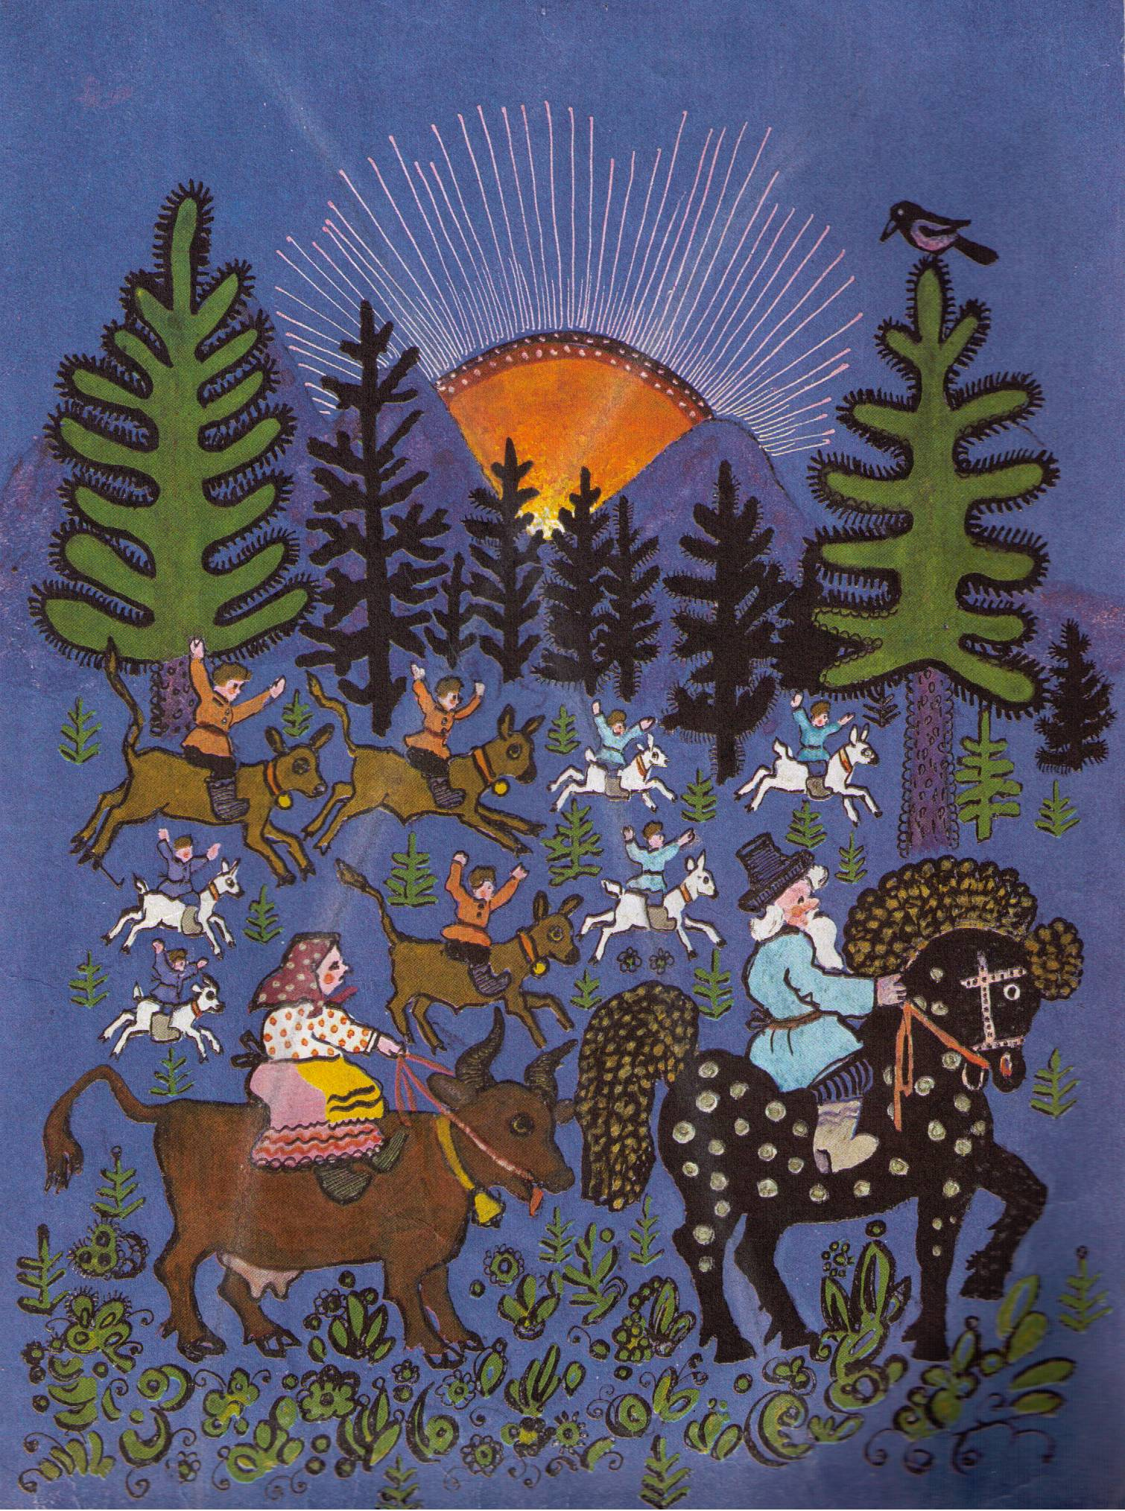
Потом распределила материалы о малых жанрах фольклора с заданиями

Так говорил великий педагог К.Д. Ушинский об одной из малых форм устного народного творчества – загадке. Что такое загадка?
Загадка – это краткое описание предмета или явления, часто в поэтической форме, заключающее в себе замысловатую задачу в виде явного (прямого) или предполагаемого (скрытого) вопроса.
Загадки отражают жизнь человека, окружающую его действительность: животный и растительный мир, явления природы, предметы труда и быта и многое другое.
Об одном и том же предмете, явлении или животном может быть несколько загадок, каждая из которых характеризует его со своей стороны. Например, в одной загадке про зайца говорится о его внешнем виде - цвете шкурки, величине хвоста (Серый зверёк через кочки скок! Легкие ножки и хвоста немножко), в другой загадке говорится о характере его движений (По полю скачет - ушки прячет, встанет столбом – ушки торчком), в третьей - говорится о защитной способности менять окраску (Зимой белый, летом серый).
Отгадывание загадок развивает находчивость, сообразительность, быстроту реакции, умственную активность, самостоятельность, привычку более глубоко и разносторонне осмысливать мир.
Детям нравится отгадывать загадки. У них вызывает радость и процесс, и результат этого своеобразного умственного состязания. Отгадывание загадок оттачивает и дисциплинирует ум, учит детей логически рассуждать, умению доказывать. Разгадывание загадок развивает способность к анализу, обобщению, формирует умение делать выводы, умозаключения.
Загадки полны познавательного смысла. Каждая тематическая группа загадок содержит широкий круг сведений об окружающем мире. Это дает возможность использовать загадки для развития наблюдательности, закрепления знаний о признаках предметов, о существующих в окружающем мире связях между явлениями.

Загадывайте детям разные загадки. Учите детей отгадывать загадки. Пусть дети сами придумывают загадки. Учите подбирать более точные, образные слова для описания природных явлений и предметов. Развивайте их ум, внимание и наблюдательность!

Одна из малых форм устного народного творчества, эмоциональное коротенькое рифмованное произведение шутливого содержания.
Потешки специально созданы для детей и являются прекрасным средством народной педагогики вместе с народными песенками, пестушками, колыбельными и играют огромную роль в развитии личности ребенка. Они насквозь проникнуты красотой и любовью. В них заложена мудрость, проявляющаяся в умении несложными средствами решать сложные задачи. Потешки, песенки также являются средством социализации ребенка, приобщения к истокам собственной культуры т.к. с их помощью происходит усвоение жизненного опыта многих поколений. Они созданы на материале, который хорошо известен детям с первых дней жизни, близок их миропониманию. В них без особого назидания даются нормы поведения, которые ребенок осваивает под влиянием собственных положительных эмоций и которыми пользуется в собственной жизни.
Ценность потешек и в их высокой интонационной выразительности, в простой рифме, эмоциональных обращениях. Использование потешек в процессе детской жизнедеятельности благотворно влияет на умственное и познавательное развитие ребенка, на развитие детского воображения, на общение взрослого с ребенком, поскольку они создают положительный эмоциональный фон, вызывают ощущение психологического комфорта. Они способствуют также эстетическому развитию ребенка, помогают ему осознать красоту родного языка, способствуют формированию образности речи, словесному творчеству.
Творческие игры-задания
1.Нарисовать иллюстрации к потешкам и сделать книжку-раскладушку.
2. Разыграть потешку по ролям (Например, «Тень, тень, потетень…»).
3.Прочитать потешку с разной интонационной выразительностью(!?.)

В.И.Даль
Пословица - краткое народное изречение с назидательным содержанием, народный афоризм.
Поговорка – краткое устойчивое выражение, преимущественно образное, не составляющее, в отличие от пословицы, законченного высказывания.
Пословицы - бесценное наследие нашего народа. Они накапливались тысячелетиями задолго до появления письменности и устно передавались из поколения в поколение. Художественное совершенство пословиц украшает нашу речь, делает ее живой, образной, расширяет эрудицию. Пословицы легко запоминаются в связи с их краткостью, разными созвучиями, рифмами. Они эмоционально окрашены и передают весь спектр человеческих эмоций, они наглядны, близки жизненному опыту и учат житейской мудрости, регулируют поведение людей в обществе.
Игровые задания
Задание 1. Прочитайте пословицы и поговорки. Попросите детей объяснить, как они понимают их смысл. Выучите пословицы.
Весна красна цветами, а осень снопами. От осени к лету поворота нету. Семь раз отмерь, один – отрежь. Веселись, играй, да дело знай. Будет хлеб - будет и песня.
Кто старается, у того получается. Зима не лето – в шубу одета.
Задание 2. Продолжи пословицу (можно подобрать пословицы на одну тему)
1. При солнышке тепло,…(при матери добро).
2. Птица рада весне,…(а младенец матери).
3. Материнская ласка… (конца не знает).
4. У дитя заболит пальчик,…(а у матери сердце).
5.Материнский гнев, что весенний снег…(и много его выпадает, да скоро растает).
6. Нет милее дружка,… (чем родимая матушка).
Задание 3. «Половинки». Дети, прочитав (прослушав) первую часть, должны подобрать (выбрать) к ней вторую часть пословицы.
Любишь кататься,  Делано наспех,  Век живи,  Доброе слово  Поспешишь-  Семь раз отмерь, | людей насмешишь.  один раз отрежь.  век учись.  и кошке приятно.  люби и саночки возить.  сделано на смех.
Вариант. Прочитать конец пословицы, предложить найти ее начало
Задание 4. «Найди ошибку». Детям зачитывают неправильный вариант, просят найти ошибку в пословице и дать правильный вариант. Если ребенку пословица не знакома, предложите два варианта пословицы: правильный и неправильный. Ребенок из двух вариантов выбирает правильный.
Лось до добра не доведет. От бобра добра не ищут. Правда глаза полет. Сашу маслом не испортишь. Купил кита в мешке. Мы сами с ушами. Без места пирога не испечёшь. Терпенье и прут всё перетрут. Голод не щётка. Один в золе не воин.


Скороговорка - специально придуманная фраза с труднопроизносимым подбором звуков, быстро проговариваемая шуточная прибаутка.

Учите с детьми скороговорки. Чтобы было интереснее, предложите им соревнование, кто быстрее и четче проговорит.

***
Батон, буханку, баранку пекарь испёк спозаранку.
***
Пять ребят нашли у пенька пять опят.
***
Соломы воз возница вёз.
***
Полпогреба репы, полколпака гороху.
***
Погода размокропогодилась.
***
Течет речка, печёт печка.
***
Три сороки тараторки тараторили на горке.
***
У упрямого Прокопа урожай большой укропа.
***
Шапка да шубка - вот и весь Мишутка.
***
Проворонила ворона воронёнка.

Пословицы разрезать и веером наклеить под материалом о пословицах.

Меньше говори, больше слушай.

Умеешь ссориться, умей и мириться.

Один ум хорошо, а два лучше.

Летний день год кормит.

Кто старается, у того получается

Зима лодыря морозит.

Дальше распечатать на желтом фоне загадки и вырезать. Это лучики солнца. Вырезать солнышко, нарисовать личико, понизу написать задание «Отгадай загадки», вокруг солнышка наклеить загадки-лучики.

Ныряла, ныряла, да хвост потеряла.
Маленько, кругленько, а за хвост не поднять.
Катится бочка, на ней нет ни сучочка.
Не конь, а бежит, не лес, а шумит.
Спереди шильце, сзади вильце.
В землю крошкой, из земли лепёшкой.
Всегда во рту, а не проглотишь.
По небу катается, всем людям улыбается.

Иллюстрации и потешки вырезать. Наклеить рядом с материалом о потешках.

ТИЛИ-ТИЛИ-ТИЛИ-БОМ!  ЗАГОРЕЛСЯ КОШКИН ДОМ.  КОШКА ВЫСКОЧИЛА,  ГЛАЗА ВЫПУЧИЛА.  БЕЖИТ КУРИЦА С ВЕДРОМ  ЗАЛИВАЕТ КОШКИН ДОМ. | 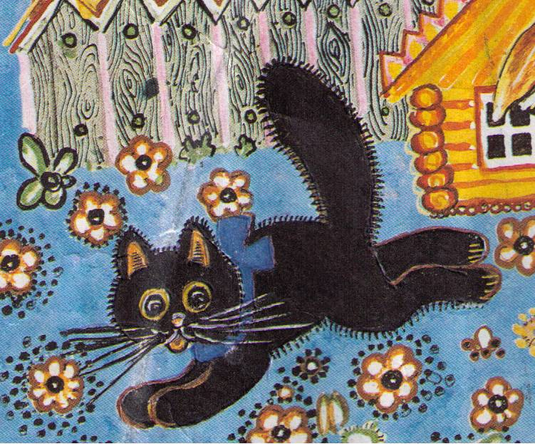
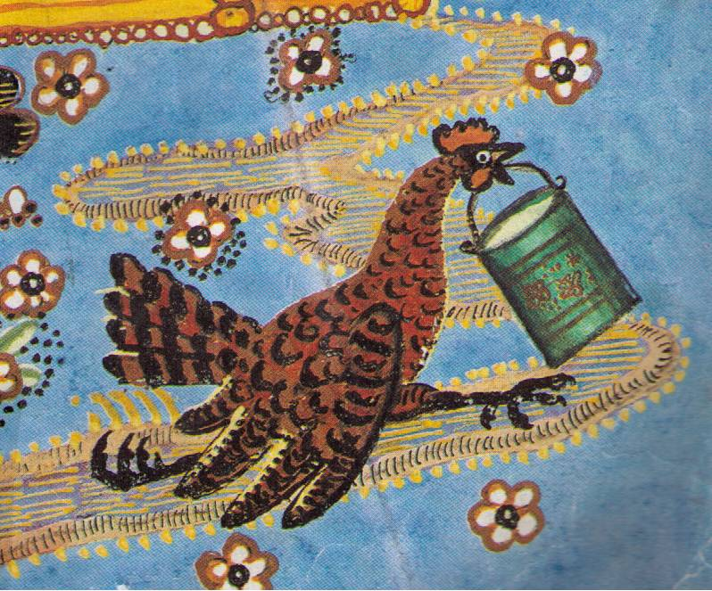 | МЫШИ ВОДЯТ ХОРОВОД,  НА ЛЕЖАНКЕ ДРЕМЛЕТ КОТ.  ТИШЕ, МЫШИ, НЕ ШУМИТЕ,  КОТА ВАСЬКУ НЕ БУДИТЕ.  ВОТ ПРОСНЕТСЯ ВАСЬКА-КОТ,  РАЗОБЬЕТ ВАШ ХОРОВОД.
КАК У НАШЕГО СОСЕДА  ВЕСЕЛА БЫЛА БЕСЕДА:  ГУСИ – В ГУСЛИ,  УТКИ – В ДУДКИ,  ОВЦЫ – В ДОНЦЫ,  ТАРАКАНЫ – В БАРАБАНЫ. | 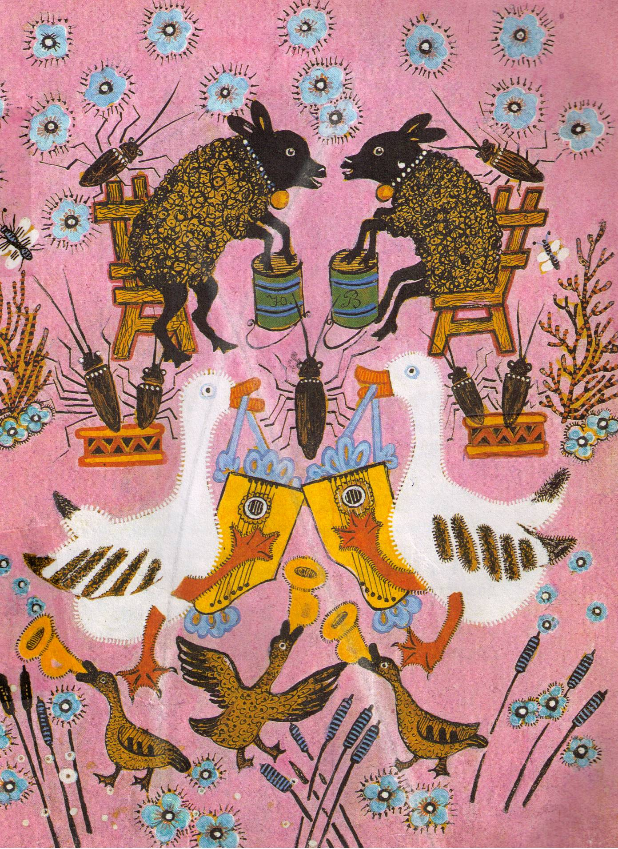

Прикрепить сундучок загадок. ( найти для него место в журнале)
КАК СДЕЛАТЬ СУНДУЧОК-СКЛАДНИЧОК

Эту сторону приклеить.
Следующие - свернуть гармошкой так, чтобы нижняя часть была сверху. Оформить в виде сундучка
По лесу идём, в лукошки
Наберём одной… (картошки?)

Он зовётся царь зверей,
Потому что…(воробей?)

Серый шарик только тронь,
Всех уколет тихий… (конь?)

Ему бананы рвать не лень,
Свой хобот вытянул…(олень?)

На животе висит карман,
В нем дочку носит…(пеликан?)

Друга лучше не найдешь,
Лает громко верный …(ёж?)

Когда луч солнечный потух,
В лесу завыл большой… (петух?)

Игра «Отгадай загадки –
обманки»

СУНДУЧОК-СКЛАДНИЧОК
В сундучке живут загадки,
Отгадайте их, ребятки!

Потешки вырезать и наклеить с материалом о потешках

